第八章 生物的进化
第一节 生命在地球上的起源
【知识概要】
一、生命起源的假说
1．特创论；2．自生论；3，生生论；4．宇宙生命论；5化学进化论。
二、生命起源的化学进化过程
无机小分子物质$\vec{\text{生成}}$有机小分子物质$\vec{\text{形成}}$生物大分子物质$\vec{\text{组成}}$多分子体系$\vec{\text{演变}}$原始生命
三、真核细胞的起源
细胞起源的原始次序，大致如下：核苷酸和氨基酸→原型核酸和原型蛋白质→原型核蛋白体（生命前体）→原始生命体（原生体）→原型细胞→原型细胞的增生和选择→细胞（原核细胞）→细胞的增生与选择→真核细胞。
内共生学说认为：真核生物体内的许多细胞器不是渐进的进化过程产生，而是质膜的内陷和内共生作用产生的。许多科学家深信，真核细胞含有的线粒体和叶绿体是分别通过吞噬原核生物细菌和蓝藻及内共生作用产生出来的共生体。
此外，还有人认为真核细胞不是来自原核细胞，而是和原核细胞一同起源于原始生命。
【解题指导】
例 生命起源的“化学进化论”已被广大学者所承认，这一假说与生命的“自然发生论”有一点是相同的，它是
A 生命都是从非生命物质中突然产生的
B 生命都是从非生命物质产生的
C 生命都是在目前条件下从非生命物质产生的
D 生命的发生是在与宇宙进化相联系的条件下产生的
析 B正确，“自然发生论”认为生命是从非生命物质中产生的，而且是突然发生的。“化学进化论”认为生命是由非生命物质经漫长的岁月通过化学进化而产生的。故此，两种假说都认为生命来自非生命物质，只是“自然发生论”否认了生物与非生物之间的转化条件和界限。A和C都是“自然发生论”的看法，D则是“化学进化论”的看法。
答案应选B。
【巩固练习】
1．原始大气层中不含有的成分是
A 氢气 B 氧气 C 沼气（CH₄） D 氨气（NH₃）
2．原始地球上合成有机小分子物质的能量来源于
A 无机物分解时释放的能量
B 有机物分解时释放的能量
C 物质合成时释放的能量
D 紫外线、雷电、火山爆发时释放的能量
3．地球上最初的生物，其食物来源可能是
A 光合作用合成的有机物 B 水中的细菌
C 水中的有机物 D 原始大气
4．在生命起源的化学进化过程中，原始海洋的作用在于
A 为合成有机小分子物质提供原料 B 为合成有机小分子物质提供能量
C 为合成有机高分子物质提供酶 D 为原始生命的产生提供场所
5．原始生命诞生的重要标志是
A 原始蛋白质分子和核酸分子的形成
B 原始界膜的形成
C 有原始的新陈代谢作用和能够繁殖
D 核酸和蛋白质等物质的相互作用
第二节 生物进化的机制
【知识概要】
一、进化的证据
1．古生物学研究提供的证据——化石
化石是指经过自然界的作用，保存于地层中的古生物遗体、遗物和它们的生活遗迹。化石大多数是生物体的坚硬部分，有动物的骨骼、贝壳、植物的茎、叶等。它们经过矿质的填充和交替作用，形成仅保持原来形状、结构以至印模的石化（包括钙化、碳化、硅化、矿化）了的遗体、遗物和遗迹。也有少量是指未经改变的完整的古生物遗体。
地质年代的测定：现在主要运用放射性元素的方法。放射性元素以自己恒定的速度进行衰变，不受外界温度和压力的影响。
2．比较解剖学研究提供的证据——同源器官、痕迹器官
同源器官的存在说明生物有共同的原始祖先。痕迹器官的存在可以追溯某些生物之间的亲缘关系。
3．胚胎学对生物胚胎形成和发育过程的研究
通过对高等动物和人的胚胎发育比较，①说明高等动物起源于低等的单细胞动物。②显示了各种脊椎动物之间有一定的亲缘关系，说明它们有共同的原始祖先。③显示了生物在个体发育中重演了该物种生物的系统发育或进化过程。
4．生物学对动物血清鉴别的研究
利用接受狗血清的家兔体内产生的抗体，实际上利用兔子的抗血清来检验狗和其他动物的血清反应。据血清反应沉淀多少说明血清蛋白在结构和性质上差别程度，沉淀越多，说明其差别程度越小，两者的亲缘关系越近；反之，就越远。利用含抗人血清抗体的家兔的抗血清来检验人和黑猩猩、狒狒和猪等动物的血清，得出类似的结果。
5．生物化学对蛋白质、核酸的研究
①分析不同物种的同一种蛋白质的氨基酸组成，可以看出各种生物之间的亲缘关系，如细胞色素C。②利用DNA分子杂交技术来证明生物之间的亲缘关系。③总的趋势是愈是高等的动物，DNA的含量高，但是DNA含量不一定总是跟生物的复杂程度成正比，如肺鱼的一个种的DNA含量几乎是哺乳类的40倍。但要形成一个复杂的生物，基因组中含有足够数目的不同基因是必需的。
6．生物地理学对生物地理分布的研究
古代生物的地理分布说明生物的进化过程。
二、生物进化的机制
1．拉马克的“用进废退”和“获得性遗传”的法则
他认为环境变化是物种变化的原因。
2．达尔文的“自然选择学说”为核心的进化理论
他认为生物遗传和变异是生物进化的内在因素，生存斗争是生物进化的动力，定向的自然选择决定着生物进化的方向。其要点图件如下：
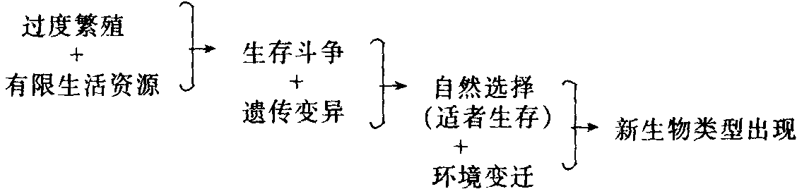
三、现代进化论的观点
这一观点继承了达尔文学说的自然选择的理论，并弥补了它的不足。认为基因突变和染色体结构变异是进化的原材料，生物群体通过突变、选择和隔离等过程而逐渐分化形成亚种，而后发展为新种。
这一观点还认为：种的形成和生物进化的基本单位不是个体，而是种群，种群是种的基本结构单位，种群遗传是有个体的高度杂合性和种群的极端异质性的特点，进化是群体在遗传成分上的变化。
四、基因频率和基因型频率
基因频率＝某染色体上某基因的数目∕该基因的等位基因的总数
基因型频率＝特定基因型的个体∕总个体数
五、哈迪一温伯格定律
哈迪一温伯格定律的概念是指在一个大群体随机交配的群体里，其基因频率和基因型频率在没有突变、选择和迁移的条件下，世代相传下发生变化，并且基因型频率是由基因频率决定的，此定律称为遗传平衡定律或基因平衡定律。由于该定律是1909年分别由Handy和Weinberg首先提出的，所以又称为哈迪一温伯格定律。遗传平衡时，基因频率和基因型频率有如下关系：即遗传平衡公式。
〔p（A）＋ q（a）〕² ＝p²（AA）＋2pq（Aa）＋q²（aa）
哈迪一温伯格定律的应用：当完全显性的情况下无法从表现型统计中直接计算各基因型频率时，可假定群体处于“遗传平衡状态”，据遗传平衡公式来推算基因型频率。如调查得知，隐性性状个体（aa）为16％，q²＝0.16，再据p和q计算出各基因型频率。
六、生物亚化的因素
1．突变是进化的关键
基因突变增加了等位基因，进而增加了自然种群的杂合体。染色体畸变引起遗传基础的深刻变化，基因重组也产生丰富的遗传变异。
2．选择的作用
通过自然选择，使有害的基因突变消除，保存有利的基因突变。而群体的遗传性的定向变异是由选择作用造成的，而不是由个体的定向变异造成的。
3．隔离在新种形成中的作用
从突变和选择得到多样的物种，经过隔离将其固定下来，否则，就没有种群的分化，新种不可能形成。隔离的方式有：
（1）地理隔离 地理隔离在物种形成中起着促进性状分歧的作用，是生殖隔离必要的先决条件。
（2）生殖隔离 物种之间相互生殖隔离的种群。由于物种群体间在基因型上所造成的差异，而使其基因交换受到限制，生殖隔离包括几个方面的内容：a．生态隔离；b．季节隔离；c．性别隔离、心理隔离或行为隔离；d．机械隔离；e．不亲合性；f．杂种不活；g．杂种不育。
总之，由地理隔离发展到生殖隔离是大多数物种形成的基本因素。
七、物种形成的途径和方式
1．渐变式
主要通过变异的逐渐积累而成亚种，再由亚种形成一个或多个新种，其分为两种类型，即继承式新种形成和分化式新种形成。
2．爆发式
不通过亚种这一阶梯而迅速形成新的物种，其分为三种类型，即杂交产生新种，染色体结构变化形成新种和多倍体化的新种形成。
【解题指导】
例 按照达尔文进化论学说，下列叙述正确的是
A 生活在地穴水中的盲螈，因长期不用眼睛而失去视觉
B 食蚁兽的长舌是因长期添食树缝中的蚂蚁反复伸长所致
C 鹿和狠在长期的生存斗争中相互进行选择，结果发展了自己的特征
D 春小麦连年冬种可以变成冬小麦，这是环境影响的结果
析 A、B、D都不是达尔文进化学论的观点，它们是拉马克的进化观点，认为环境变化是生物进化的主要因素。并提出“用进废退”学说，还认为后天获得的性状也可遗传。C正确，达尔文进化学说认为：生物的遗传和变异是生物进化的内在因素，生存斗争是生物进化的动力。定向的自然选择决定生物进化的方向。狼和鹿在捕食和被捕食的关系上进行着相互选择，跑得慢的狼和鹿都会因不易获得食物和易被天敌捕获而被淘汰。跑得相对快、敏捷的鹿和有耐力、狡猾的狼在长期的生存斗争中，由于生物遗传的因素而逐渐得到积累和加强，从而使其各自得到了发展。
【巩固练习】
6．公鹿往往用鹿角作为争夺配偶的武器。按照达尔文的观点，现代的公鹿鹿角发达的原因是
A 代代经常使用的结果 B 变异朝有利于生殖的方向发展的结果
C 繁衍后代的需要 D 自然选择的结果
7．人的胚胎在发育初期出现鳃裂，由此可以说明
A 人胚胎早期用鳃呼吸 B 人的肺由鳃发育而来
C 人与鱼类的亲缘关系最接近 D 人的原始祖先生活在水中
8．下列每组中的两个器官，属于同源器官的是
A 蝙蝠的翼手和人的上肢 B 蝌蚪的鳃和蛙的肺
C 鲸的鳍足和鱼的胸鳍 D 鸟的翼和昆虫的翅
9．下列各项中的哪一项不属于达尔文进化论的一部分？
A 同一物种的成员在许多特性上有变异
B 其表现型不适于其环境的后代会死亡
C 生物体会产生比其环境所维持的个体数多的后代
D 种内的变异是由环境的作用所引起的
10．下列各现象中不属于自然选择作用的例子的是
A 纯种长毛垂耳狗的形成
B 因工业污染而使某种蛾子发生黑化
C 某些细菌对抗生素的抗性
D 头发里的虱子经DDT处理后仍有突变种存活下来
11．隔离在物种形成中的主要作用
A 使种群间的个体互不相识
B 使种群间的雌雄个体失去交配机会
C 使不同种群各适应于不同的地理环境
D 使种群之间停止基因交流，各向着不同的方向演变
12．已知人眼的褐色（A）对蓝色（a）是显性。在一个有30000人的人群中，蓝眼的人3600人，褐眼的有26400人，其中纯合体有12000人。那么，在这一个人群中A和a的基因频率分别为
A 0.64和0.36 B 0.36和0.64 C 0.50和0.50 D 0.82和0.18
13．在某一个人群中，已调查得知，隐性性状者为16％，问该性状不同类型的基因型频率是多少？（按AA、Aa、aa顺序排列答案）
A 0.36 0.48 0.16 B 0.48 0.36 0.16
C 0.16 0.48 0.36 D 0.16 0.36 0.48
第三节 人类的起源和发展
【知识概要】
一、人类起源于动物的证据
人类是由动物界分化出来的，又超出动物界，在分类学上，人的分类地位是：
脊索动物门 / 脊椎动物亚门 / 哺乳纲 / 灵长目 / 类人猿亚目 / 人科 / 人属
人类起源于动物的证据：①胚胎发育方面的；②解剖学方面的；③分子水平方面的；④人类与类人猿的比较方面的。
二、从猿到人的过渡
从猿到人的发展过程尚无定论，比较普遍和肯定的看法是：
森林古猿→拉玛古猿→南方古猿→现代人。
三、人类发展的基本阶段
一般认为，制造工具可看作是人类在地球上出现的标志。人类发展分为四个基本阶段：即早期猿人（或能人阶段）、晚期猿人（或直立人）、早期智人（古人）、晚期智人（新人）等基本阶段。在从猿到人的转变和人类的发展过程中，劳动起着特别重要的作用。一方面，劳动是一种创造因素；另一方面，劳动是一种选择因素。
【解题指导】
例 森林古猿的一支，因为环境条件的改变，被迫到地上生活，经过漫长的发展过程，发展成人类。在这一发展过程中，有两种过渡类型的古猿，它们依次为
A 拉玛古猿、类人猿 B 南方古猿、类人猿
C 南方古猿，拉玛古猿 D 拉玛古猿、南方古猿
析 因为类人类是类人猿亚目中的一个分支，它永远也不会进化为人类的，故A、B都错。由于拉玛古猿生活在距今1500万年到800万年以前，而南方古猿到距今500万年以前出现，因此，D对，C错。
【巩固练习】
14．我国云南元谋县发现的古人类化石和石器，距今的年代和所属的发展阶段应分别为
A 150万年、能人 B 150万年、智人
C 400万年、能人 D 400万年、智人
15．下列哪种古人类距现代的时间最远？
A 山西省的丁村人 B 云南省的元谋人
C 周口店的北京人 D 周口店的山顶洞人
16．下列古人类不属于晚期猿人（直立人）阶段的是
A 北京人 B 尼安德特人 C 蓝田人 D 爪哇人
17．下列关于山顶洞人特点的叙述中，不正确的是
A 山顶洞人生活在距今18000年前
B 山顶洞人已有雕刻与绘画艺术
C 山顶洞人还不会摩擦生火
D 山顶洞人能加工精细的石器和骨器
18．从猿到人的发展过程尚无定论，比较普遍和肯定的看法是：
森林古猿→ → →现代人。
19．人类的发展经历了 ， ， 和 等基本阶段，在从猿到人的转变和人类的发展过程中， 起着特别重要的作用。
【习题精选】
20．已知地球上最古老的生命出现距今有
A 32百万年 B 6亿年 C 35亿年 D 45亿年
21．在大约35亿年的岩石中发现的化石是
A 病毒 B 恐龙 C 细菌 D 藻类
22．米勒的实验为以下哪一项提供了证据？
A 原始大气中没有氧气
B 甲烷氨、氰化物是原始大气的主要成分
C 原始地球条件下可以产生氨基酸
D 氨基酸是组成蛋白质的基本单位
23．在生命起源的研究中，已经得到了科学实验证实的是
A 从无机小分子物质生成有机小分子物质
B 从有机小分子物质形成有机高分子物质
C 从有机高分子物质组成多分子体系
D 从多分子体系演变为原始生命
24．在生命起源的化学进化过程中，第二阶段形成的物质是
A NH₃、CH₄ B 核苷酸、单糖
C 原始的核酸、蛋白质 D 嘌呤、嘧啶
25．地球上生命起源最关键的一个阶段是
A 氨基酸、核苷酸等有机小分子的形成
B 原始的蛋白质、核酸等生命大分子的形成
C 具有原始界膜的多分子体系的形成
D 由多分子体系进化为原始生命
26．在原始地球条件下，氨基酸分子的生成和原始生命的诞生场所分别为
A 原始海洋和高温干燥的地区 B 原始大气和高温干燥的地区
C 原始大气和原始海洋 D 河流和海洋
27．达尔文是这样解释进化如何发生的
A 上帝决定哪个种该进化 B 适应性使某个物种留下更多后代
C 某些物种内部有进化的设计蓝图 D 环境影响造成物种的适应
28．在进化过程中，与主要的生物类群出现顺序相符的是
A 需氧异养、厌氧异养、自养 B 需氧异养、自养、厌氧异养
C 厌氧异养、需氧异养、氧化水的自养
D 厌氧异养、氧化水的自养、需氧异养
29．关于地层中生物化石分布情况的叙述，下列不正确的是
A 在古老的地层中可以找到低等生物的化石
B 在新近的地层中可以找到高等生物的化石
C 在新近的地层中也可找到低等生物的化石
D 在极古老的地层中有时也可以找到一些高等生物的化石
30．比较鱼类、两栖类、爬行类、哺乳类和人的胚胎时，发现这些胚胎
A 全部发育过程中都有鳃和尾 B 在发育初期都有鳃和尾
C 全部发育过程中都有鳃裂和尾 D 在发育初期都有鳃裂和尾
31．对达尔文自然选择学说的正确理解是
①环境改变使生物产生适应性变异 ②能遗传的变异是生物进化的基础 ③变异是不定向的 ④变异是定向的 ⑤变异经过长期的自然选择和积累就可能产生出生物的新类型
A ②④⑤ B ②③⑤ C ①②④ D ①③⑤
32．某植物单株年产数百粒种子，其中大部分被鸟所食，或因气候、土壤水分等原因不能在第二年长成成株，按照达尔文的观点，这现象说明
A 物种是可变的 B 过渡繁殖、生存斗争
C 选择的不定向性 D 用进废退、获得性遗传
33．害虫抗药性的出现，按照达尔文的进化论的观点，最好的解释是
A 所用农药剂量和含量的增加使害虫的抗药性也增强
B 群体中有抗药性的害虫生存下来并不断地繁殖
C 这一农药使害虫都产生了抗药性
D 农药引起害虫的抗药能力，可以在后代中不断积累和加强
34．某岛屿上存在着尺蛾的两个变种，该地区原为森林，后建设为工业区。下列为该地区不同时期两个变种尺蛾的数量比。这种变化的原因是
森林时期 |  | 建成工业区后50年
灰尺蛾 | 黑尺蛾 | 灰尺蛾 | 黑尺蛾
99％ | 1％ | l％ | 99％
A 工业煤烟使灰尺蛾变为黑尺蛾 B 灰尺蛾迁离，黑尺蛾迁入
C 自然选择作用 D 定向变异作用
35．单孔类动物只分布在澳洲，这是由于
A 单孔类动物起源于澳洲
B 单孔类动物适于在南半球生活
C 除澳洲外，其他地区的气候对单孔类动物生存不利
D 澳洲很早与其他大陆分离，单孔类动物没受到其他高等哺乳动物的排斥而得以保存
36．已知物种A的化石比物种B的化石在地层中出现晚得多，由此可知
A 物种A比物种B数量多 B 物种A比物种B结构复杂
C 物种A一定从物种B进化而来 D 物种B一定从物种A进化而来
37．长期使用某种农药，会发现其灭虫的效果越来越差，其主要原因是
A 昆虫适应了具有农药的环境
B 昆虫接触农药，通过基因突变产生抗药性
C 农药对昆虫的抗药性变异进行了定向选择
D 农药使昆虫产生了定向变异
38．某一化石采集队，在甲、乙、丙三个不同地层内挖掘到许多化石。记录清单如下：甲地层（恐龙蛋、始祖鸟、龟）；乙地层（马、象牙、犀牛）；丙地层（三叶虫、乌贼、珊瑚）。这些地层依地质年代远近排列应是
A 甲、丙、乙 B 乙、甲、丙 C 丙、甲、乙 D 乙、丙、甲
39．很相似但不同种的鱼把卵和精子排放在同一水域中，其中一种鱼的精子不能进入另一种鱼的卵，这是由以下哪种生殖隔离引起的？
A 生态隔离 B 行为隔离 C 机械隔离 D 配子隔离
40．对于一个隔离的且数量已经大为减小的种群来说，其潜在的危险的是
A 丧失了遗传多样性 B 趋向于选择交配
C 基因流动减少 D 哈迪一温伯格平衡不稳定
41．下表以L、M、N和P为代号，给出人、黑猩猩、马和袋鼠四动物的a–血红蛋白中氨基酸序列的同源性的百分率。
 | L | M | N | P
L | 100 | 90 | 82 | 97
M | 90 | 100 | 82 | 90
N | 82 | 82 | 100 | 82
P | 97 | 90 | 82 | 100
请据表中数据，指出L、M、N和P与其代表的四种动物的对应关系
选择项 | 人 | 黑猩猩 | 马 | 袋鼠
A | L | M | N | P
B | P | N | M | L
C | L | P | M | N
D | M | N | L | P
42．种内进化的材料是
A 表型的可塑性 B 表型复制 C 突变 D 隐性基因纯合
43．下面列出的鸟类哪一个得到较大的进化利益？
鸟 | 数目
 | 产卵 | 孵出 | 繁殖后代
A | 9 | 8 | 2
B | 2 | 2 | 2
C | 9 | 9 | 3
D | 7 | 5 | 1
44．在1.5亿年前的沉积物中发现了已灭绝的剑尾动物。每个个体背甲的长／宽比都进行了测量。这一长／宽比值用S表示。在下图，P曲线表示1.5亿年时该动物S值的分布。在1亿年的沉积物中，在三个不同地点发现了三个不同剑尾动物的群体。图中a、b、c分别表示三种动物群体中S值的分布情况。
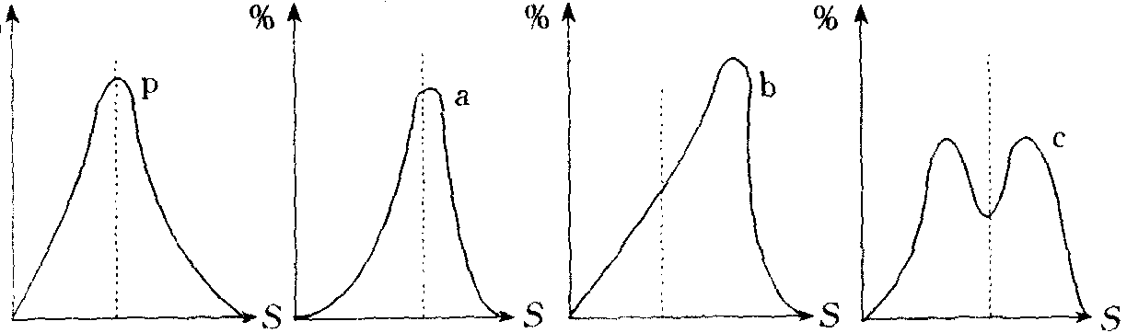
请回答下列两个问题
（1）在a、b、c三个群体中，哪一群体最可能出现了新种？
（2）在发现该动物的三个地区，哪一地区的环境最可能保持不变？
选择项 | 新种形成 | 环境不变
A | b | a
B | c | c
C | c | a
D | b | b
45．自然界有性生殖动物存在多种生殖隔离类型。有①配合前隔离（阻碍杂种分子的形成），②配合后隔离（降低杂种生物生活力或可育性），配合后隔离又有③杂种不活，④杂种的子代生存能力差，可育性和⑤杂种不育等，自然选择长期地将促进化方向是
A ①→③→⑤→④ B ①→③→④→⑤
C ④→⑤→③→① D ⑤→④→①→③
46．下列表达了达尔文进化论的核心内容的图解是
A 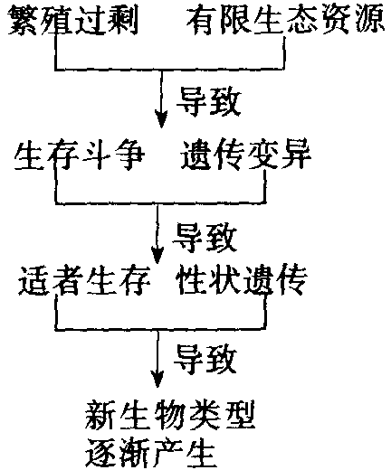 B 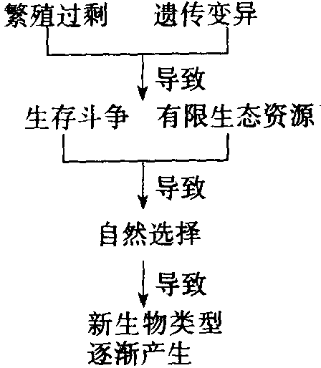
C 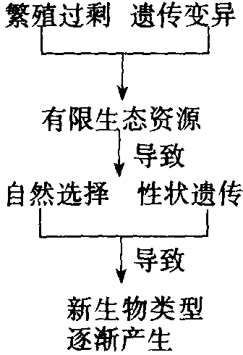 D 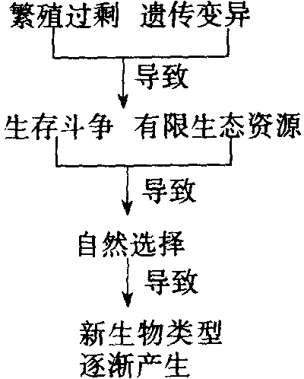
47．一种蛾中控制浅颜色的等位基因是隐性的，控制深颜色的等位基因是显性的。假设有640只浅色的蛾和360只深色的蛾，群体呈遗传平衡，那么有多少只蛾是杂合子的？
A 40 B 80 C 160 D 320
48．在欧洲的人群中，每2500人中就有一个人患囊性纤维变性，这是一种常染色体遗传病。一对健康的夫妇有一个患有此病的孩子，此后，该妇女又与一健康的男子再婚，如再婚的双亲生一孩子，此儿童患该病的几率是
A 1∶25 B 1∶50 C 1∶100 D 1∶625
49．第一个南方古猿化石发现于
A 非洲 B 亚洲 C 美洲 D 澳洲
50．第一个人属（Homo）化石发现于
A 澳大利亚南部 B 南非 C 东南亚（东亚） D 欧洲
51．在100个男人中发现有1人显示某种伴X隐性性状。计算该性状的杂合子女人和纯合子女人的基因型频率： 。
52．在300人的一个群体中，M型占42.7％，MN型占46. 7％，N型占10.6％。计算M和N的频率。 。
53．血友病是性连锁遗传病，在人类中，女性血友病为36％（假设），并处于平衡状态。问：（1）男性血友病的频率是多少 。
（2）女性携带者的频率是多少 。
54．如果在人类群体中有70％的人（基因型为TT和Tt）是有品尝PTC的能力，那么，两位能品尝者婚配，他们第一个孩子为非品尝者的几率是多少？
55．白化病在人类群体中的频率为1/10000，现一对肤色正常的夫妇生三个全是白化病孩子的几率为多少？
56．下列是8种生物的细胞色素C与人的细胞色素C的组成比较。请分析表中数后回答：
生物名称 | 黑猩猩 | 猴 | 马 | 鸡 | 金枪鱼 | 小麦 | 链孢霉 | 酵母菌
与人类的细胞色素有差异的氨基酸数 | 0 | 1 | 10 | 13 | 21 | 35 | 43 | 44
（1）从表中的数据可看出：人与 亲缘关系最远，因为两者的 。
（2）这项比较是从 方面为生物的 提供了证据。
57．已知放射性同位素¹⁴C的半衰期是5730年，现测得某生物化石中的¹⁴C只剩下正常量的l/32，说明该生物死后至今经历了 半衰期，大约至今年。
【参考答案】
1 B 2 D 3 C 4 D 5 C 6 D 7 D 8 A 9 D 10 A 11 D 12 A 13 A 14 A 15 B 16 B 17 C 18．拉玛古猿 南方古猿 19．早期猿人，晚期猿人 早期智人 晚期智人（或能人 直立人 古人 新人） 劳动 20 C 22 C 23 A 24 C 25 D 26 C 27 B 28 D 29 D 30 D 31 B 32 B 33 B 34 C 35 D 36 B 37 C 38 C 39 D 40 A 41 C 42 C 43 B 44 C 45 C 46 A 47 D 48 C 49 A 50 C 51．杂合子＝1.98％ 纯合子＝0.01％ 52．M＝0.66 N＝0.34 53．（1）0.19％ 30.8％ 54．1/8 55．1/（16×10⁴） 56．（1）酵母菌 细胞色素c结构中氨基酸差异最大 生化 进化理论 57．五、28650年
张映辉整理编辑

